Vielen Dank, dass du dir unsere Anschreiben-Vorlage heruntergeladen hast! Es handelt sich hierbei um einen Mustertext, den du, um ihn zu verwenden, individualisieren und inhaltlich anpassen solltest.

Lösche dazu diese Seite aus diesem Dokument und ergänze das Anschreiben mit deinen persönlichen Informationen. Die Seite kannst du ganz einfach löschen, indem du alle Inhalte auf dieser Seite markierst und die Entfernen-Taste („Entf“) drückst.

Wenn du dir beim Erstellen deines Anschreibens unsicher bist und inhaltliche Unterstützung brauchst, empfehlen wir dir den kostenlosen Bewerbungsgenerator von bewerbung2go. Dieser bietet dir einige Hilfestellungen und Designoptionen, mit denen du deine individuelle Bewerbung erstellen kannst.

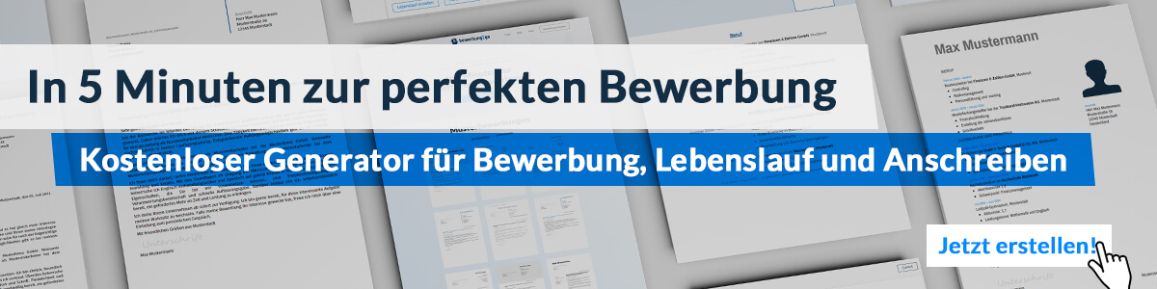
Hier entlang zum kostenlosen Bewerbungsgenerator von bewerbung2go
Arbeitgeber GmbH
Name Nachname
Straße 123
12345 Musterstadt
Musterstadt, 29.07.2026

Bewerbung als Mediaplaner

Sehr geehrte Damen und Herren,

die strategische Planung und Optimierung von Medieneinsätzen sind eine zentrale Herausforderung, die den Erfolg jeder Kampagne maßgeblich beeinflusst. Ihr Unternehmen, das für seine innovativen und präzisen Mediaplanungslösungen bekannt ist, bietet das ideale Umfeld, um meine Fachkenntnisse als Mediaplaner einzubringen und weiterzuentwickeln. Daher bewerbe ich mich um die ausgeschriebene Position als Mediaplaner in Ihrem Hause.

Nach meinem Studium der Medienwissenschaften an der Universität Köln und einer anschließenden Weiterbildung im Bereich Mediaplanung und -management habe ich in den letzten fünf Jahren als Mediaplaner bei der Agentur ABC gearbeitet. Dort war ich verantwortlich für die Entwicklung und Durchführung umfassender Mediapläne, die sowohl traditionelle als auch digitale Kanäle umfassten. Meine Arbeit konzentrierte sich auf die Analyse von Zielgruppen, die Auswahl der effizientesten Medienkanäle und die Optimierung der Mediapläne basierend auf laufenden Kampagnenanalysen.

Durch meine präzise Arbeitsweise und mein tiefes Verständnis für die Medienlandschaft konnte ich maßgeblich zur Steigerung der Kampagneneffektivität und zur Erreichung der Unternehmensziele beitragen. Besonders erfolgreich war ich in der Planung und Durchführung von crossmedialen Kampagnen, bei denen ich durch die geschickte Kombination verschiedener Kanäle eine maximale Reichweite und eine hohe Conversion-Rate erzielen konnte.

Die Möglichkeit, meine Expertise und meine Leidenschaft für strategische Mediaplanung in einem zukunftsorientierten Unternehmen wie dem Ihren einzusetzen, motiviert mich sehr. Ich freue mich darauf, Ihnen in einem persönlichen Gespräch mehr über meine Qualifikationen und meine Motivation für diese Position zu erläutern.

Mit freundlichen Grüßen
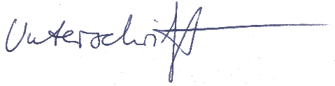

Oliver Schulz

